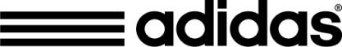
＜報道関係各位＞
Press Release
2015年1月29日
アディダス ジャパン株式会社
www.adidas.com
@adidas_jp
adidas×UNITED ARROWS
ファッションとスポーツが融合した春夏コレクション
”PREMIUM EXPERIENCE”collection
2015年2月6日(金)より店頭展開
※2015年1 月29（木)よりアディダス オンラインショップにて先行予約開始 https://shop.adidas.jp/premiumexperiencebyunitedarrows/

マルチスポーツブランドのアディダス ジャパン株式会社(本社：東京都 港区、代表取締役:
ポール・ハーディスティ)は、『ユナイテッドアローズ』とのコラボレーションライン”PREMIUMEXPERIENCE by UNITED ARROWS”の展開を1月29日（木）よりadidas ONLINE SHOP（https://shop.adidas.jp/premiumexperiencebyunitedarrows/）より先行予約を開始、2月6日（金）より、全国のアディダス直営店(http://www.adidas.jp/shop)、その他アディダス取扱店(一部店舗除く)、全国のユナイテッドアローズ直営店(http://www.united-arrows.jp/shop)にて販売いたします。

今回のコラボレーションのテーマは“PREMIUM(上質さ)”と“URBAN(都会的)”。
『アディダス』の象徴であるスリーストライプスとスタイル、テクノロジーを『ユナイテッドアローズ』
が監修することにより、上質なヨーロッパのクラシックスポーツ テイストにインスパイアされた新たなコレクションが誕生しました。

テニスやラグビーなどトラディショナルなスポーツ ウェアに加え、コンプレッション(着圧) ウェアなどのアイテムに『ユナイテッドアローズ』のテイストを加え、洗練されたオリジナリティ溢れるプロダクトに仕上りました。両ブランドが有する強みを融合することで、“クラシカルなテイストでありながらも、スポーツシーンで発揮できるパフォーマンス性”、“素材感を活かしたミニマルなデザイン”をクリエイトすることで、特徴あるコレクションとなっています。

同コレクションの第1弾は、ゴルフ、ラグビーアイテムを中心に2015年1 月29日(木)から展開。第2弾はテニスアイテムを中心に4月中旬から展開します。
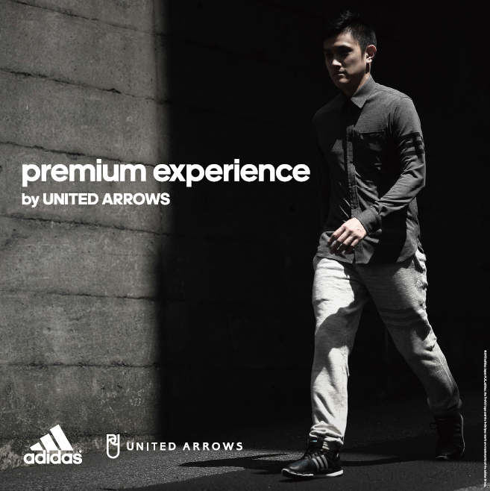
今回のコレクションを監修した一人、『ユナイテッドアローズ』の小木”Poggy”基史氏は今回のコラボレーションについて次のように述べています。
「今回のコレクションは『アディダス』のアイデンティティでもあるオーセンティシティー(本物・王道感)と『ユナイテッドアローズ』が大事にするトラディショナルで上質なスタイルの融合をテーマに作られました。スポーツをテーマにしながらも、商品を手に取った方に都会的な雰囲気を感じていただける、まさに
”PREMIUM(特別感)”なラインナップに仕立てました。スポーツシーンでも、ファッションシーンでも、一つのカテゴリーに偏らないスタイリングを楽しんで頂きたいです。」

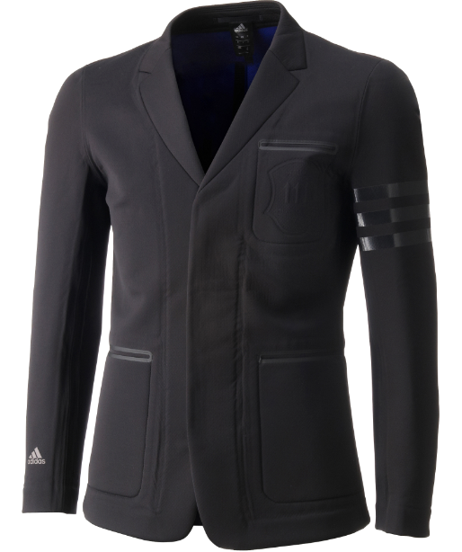
■collection 第1弾 商品ラインナップ

商品名： M PRMEXP ブレザー by UNITED ARROWS
品番：S27778 価格： \49,000(税別)
カラー: ブラック 素材：ダブルラッセル(ポリエステル100%)
今シーズンのキーアイテム。全てのコーディネイトに対応可能。2枚のメッシュをフィルムで張り合わせた特殊3層素材を採用し、吸汗・速乾性と防風性を共に持ち合わせる独特の
ボリューム感を創出。また、ポケット等、ほとんどのパーツを無縫製にて表現。製品としての軽さを追求するだけでなく、縫製部分からの風通しを極力抑えることによって暖かさを
キープ。フロントにはダブルジッパーを採用することにより、スタイリングの幅を広げる。フェイクラペルなどのディテールでスポーツのシーンでも着用可能な
PREMIUM EXPERIENCE by UNITED ARROWSのアイコニックなジャケット。
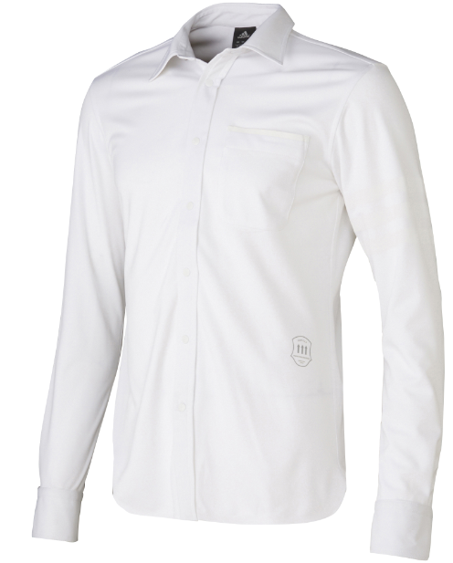

商品名： M PRMEXP シャツ by UNITED ARROWS
価格： \16,000(税別) 素材：ツイル(ポリエステル100%)
シャンブレー調の表面感ある吸汗・速乾機能を採用し、トラッドスタイルを演出したシャツ。
裾、ポケット口にはレーザーカットを採用するなど、スポーティーなディテールを追加。

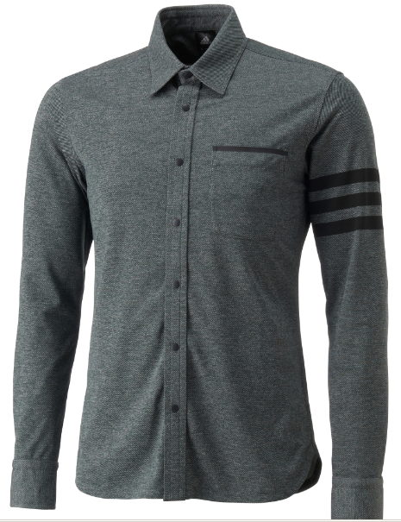

ホワイト(S27777)
ブラック(S27776)

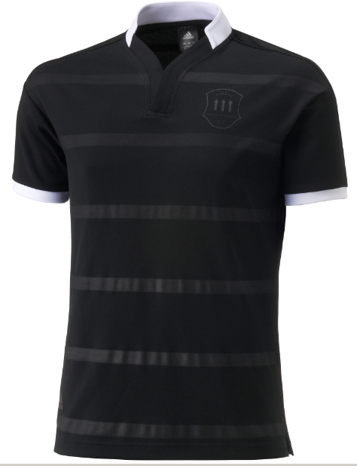
商品名： M PRMEXP ラグビーシャツ by UNITED ARROWS
価格： \14,000(税別) 素材：インターロック(ポリエステル100%)
実際のラグビーシャツ等に採用されている耐久素材“パズモ”を採用。
オールブラックスへのオマージュで採用した小襟がアクセントとなり、通常のシャツと
違った表情を見せる。表面にはエンボスにて凹凸をつけ、ソリッドな素材感の中に
アクションをつけている。実際のラグビーショーツ等に採用されている耐久素材、
パズモを採用。
テックフィットとのレイヤリング、運動性を考慮した丈を採用。
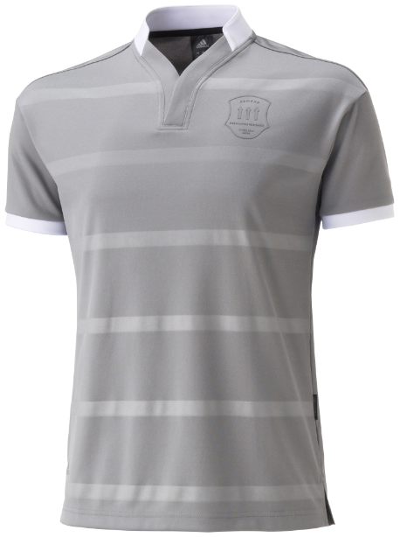

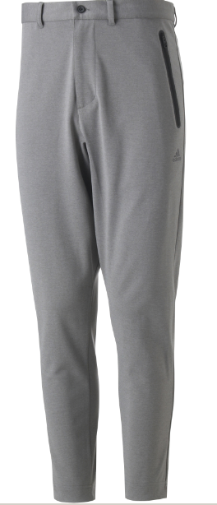
商品名： M PRMEXP パンツ by UNITED ARROWS
価格： \18,000(税別) 素材：ダブルニット(ポリエステル100%)
着心地・ストレッチ性抜群の吸汗・速乾性をもったニットを採用。裾に向かって
テーパードさせた美しいシルエット。ハンドポケットはレーザーカットを採用して、
クラシックなイメージのパンツにスポーティーなディテールを融合。ウエストには
ドローコードを採用して、スポーツの際の激しい動きにもフィット性をもたせる。

ソリッドグレー(S27778)
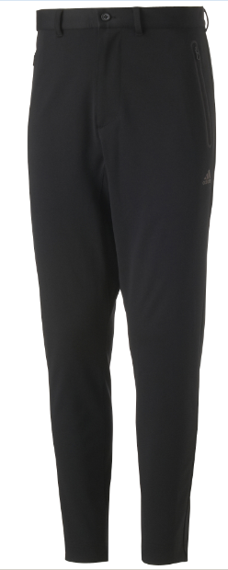
ブラック(S27775)
コアヘザー(S27774)
ブラック(S27779)
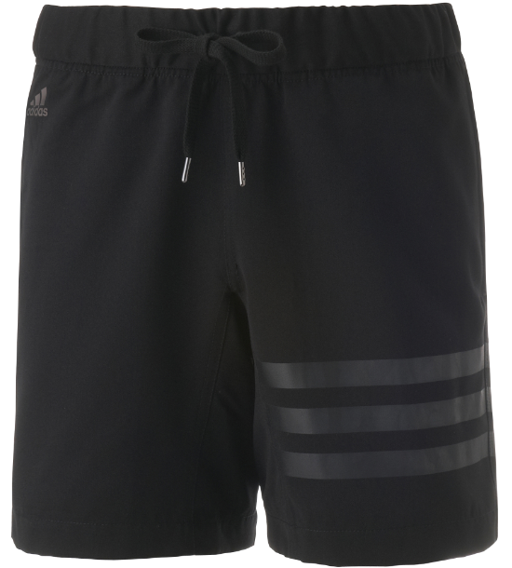
商品名：M PRMEXP ラグビーショーツ by UNITED ARROWS
価格： \10,500(税別) 素材：ツイル(ポリエステル100%)
実際のラグビーショーツ等に採用されている耐久素材、パズモを採用。
テックフィット*1とのレイヤリング、運動性を考慮した丈を採用。

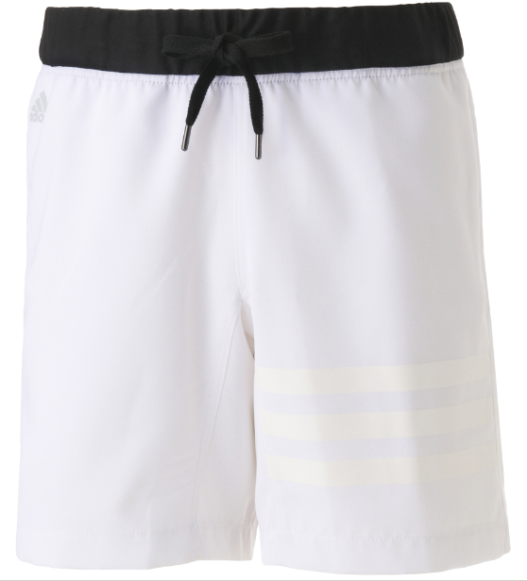

ブラック(S27781)
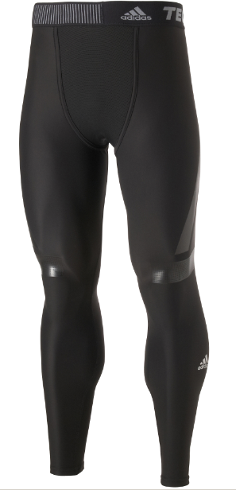
商品名：M テックフィット POWER ロングタイツ by UNITED ARROWS
品番：S88617 価格： \12,000 (税別)
カラー：ブラック 素材：トリコット(ナイロン75% / ポリウレタン25%)
UNITED ARROWSコラボデザインのテックフィット*1タイツ。
右裾には今シーズンのコラボを表現するクレストを再帰反射プリントにて採用。
人体工学に基いて配置されたPU Power Bandにより、俊敏性を確保しつつ、アスリートの体幹を安定させることで運動時の激しい動きを適切にサポートします。背面には「CLIMACOOL」テクノロジーを採用し、適切な汗処理が行われ、運動時も快適です。
エルゴノミックデザインを採用し、激しい運動時でも着衣のズレが生じにくい設計が
されています。
*1…テックフィットとは優れたフィット感と快適性を実現し、激しい運動時の筋肉の
サポートのみならず、適度な通気性を発揮するアディダス独自のテクノロジー。

ホワイト(S27782)

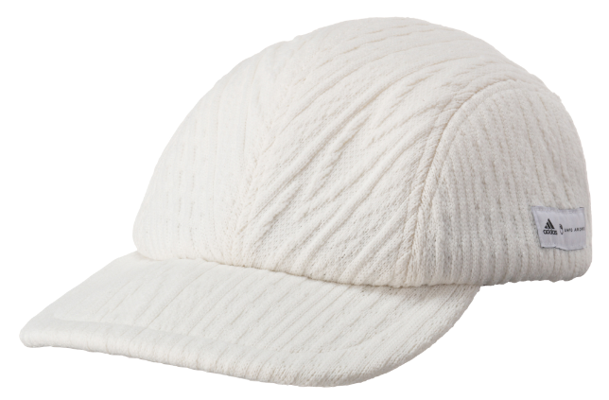
商品名：プレミアムキャップ UA by UNITED ARROWS
品番：S92784 価格： \3,900 (税別)
カラー：クリームホワイト 素材：ニット(ポリエステル100%)
今季のトレンドでもある、クラシックなテニスルックに合わせるキャップ。
ケーブルニット調の吸汗・速乾素材アパレル同素材採用。
スポーツシーンだけでなく、普段使いのスタイリングにも欠かせない。

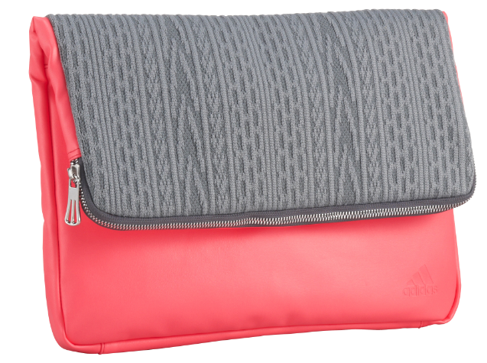
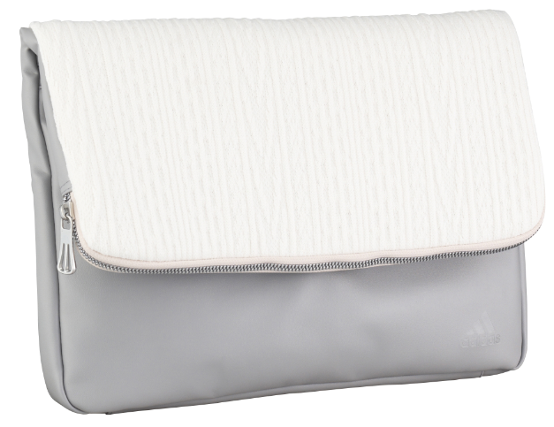
商品名：プレミアムクラッチバッグUA by UNITED ARROWS
価格： \7,900 (税別) 素材：ポリウレタン25%
今季のトレンドでもある、クラッシックなテニスルックに合わせる人気アイテムの
クラッチバッグ。ケーブルニット調の吸汗・速乾素材アパレル同素材を採用。合皮とのコンビネーションで高級感も併せ持つ。
さりげないエンボスロゴや、裏地、引手、全てに拘った一品。

フラッシュピンク/グレー(S92788)
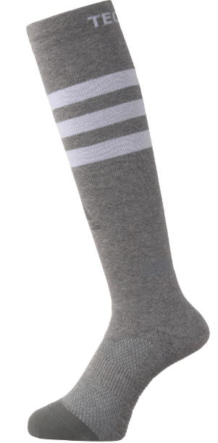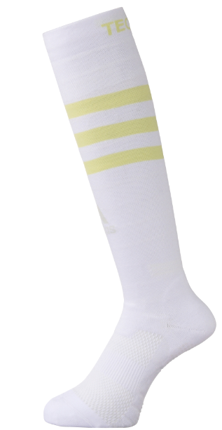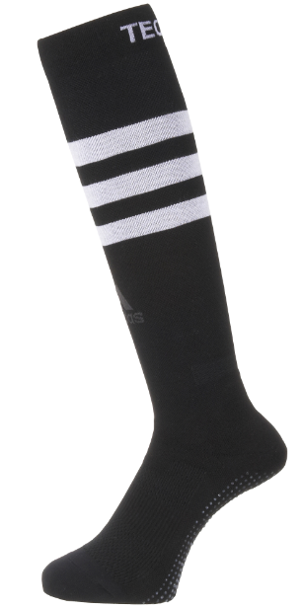
(S92787・ S92786 ・ S92785)
クリームホワイト/グレー(S92789)
■collection 第2弾 商品ラインナップ
商品名：プレミアムtechfitハイソックスUA by UNITED ARROWS
価格： \3,500 (税別)
カラー：ホワイト・ミディアムグレーヘザー・ブラック
素材：パークリン(綿/ポリエステル/その他)
実際のフットボール、ランニング、ベースボールなど、マルチスポーツ向けに採用されているテックフィット*1。グラデーション着圧設計で、筋肉をサポート。今回のコラボでは更に足底グリップを採用する事で靴の中で滑り難い。
太目の３ストライプが足元のアクセントになっているデザイン。
さりげないロゴがあらゆるシーンで使い易い。
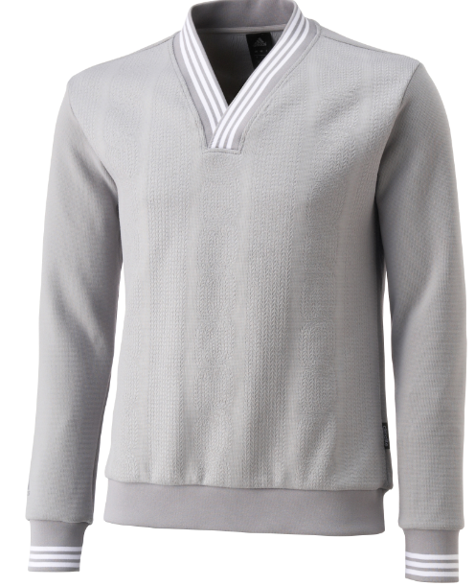

商品名： M PRMEXP テニストップ by UNITED ARROWS
品番：S27783 価格： \18,000(税別)
カラー：MGHソリッドグレー 素材：ダブルニット(ポリエステル100%)
今季のトレンドでもある、クラシックなテニスルックを最新のスポーツ
テクノロジーにて表現。
身頃のケーブル調をエンボス加工にて表現。吸汗・速乾素材採用。
襟はレイヤリングの幅を広げられるよう、大きめのV首を採用。
商品名：M PRMEXP ポロシャツ by UNITED ARROWS
価格： \8,900 (税別) 素材：ダブルニット (ポリエステル100%)
モダナイズドされたシルエット、デザインを採用し、アクセントの蛍光ラインが
特徴的なポロシャツ。アディダス独自のクーリングテクノロジー「CLIMACHILL」
搭載。背中上部のヒートゾーンに配置されたアルミドット・クーリングスフィアが
効果的に接触冷感を実現。Sub zero yarn (特殊異形扁平断面糸)は、その優れた
熱伝導性能と吸汗速乾機能でサラサラとして涼しい着心地を生み出す。
さらに、「CLIMACHILL」は従来商品の約2倍の通気性能を持つため、高温多湿な
日本の様々なトレーニングシーンで活躍。

ホワイト(S27785)
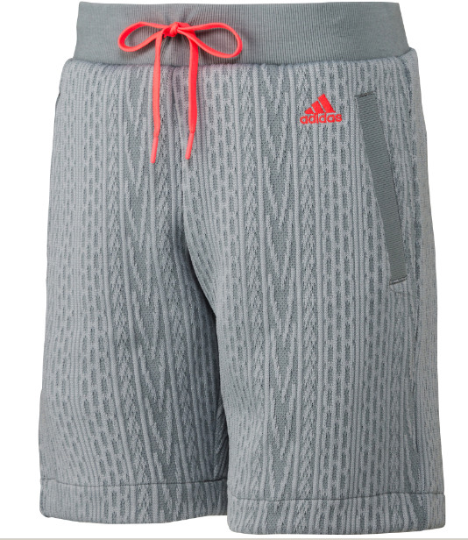
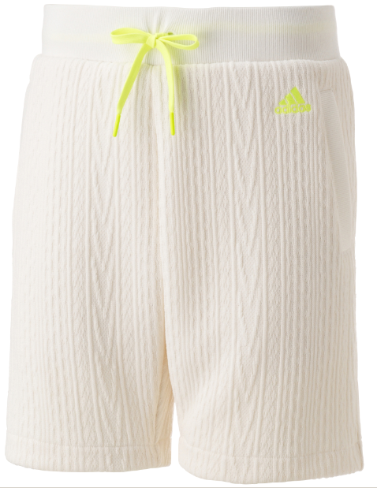

商品名：M PRMEXP ショーツ by UNITED ARROWS
価格： \11,000(税別) 素材：ポリエステル100%
ケーブルニット調の吸汗・速乾素材を採用。風合いと軽さをあわせ持つ独特の
ショーツ。
普段のスポーツシーンでのコーディネイトの幅を持たせる。
ドローコードにてハイライトとなる、シーズナルキーカラーをアクセントとして採用。

ビスタグレー(S27788)
クリームホワイト(S27787)

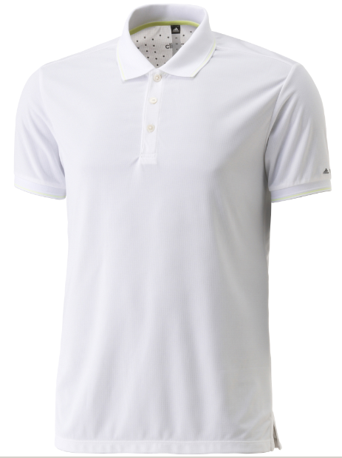
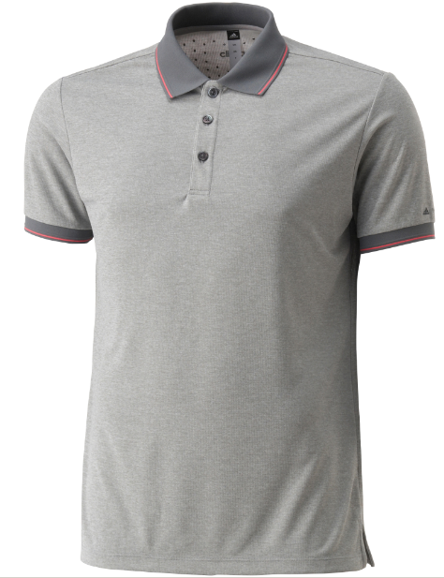
■ユナイテッドアローズについて
ミディアムグレーヘザー(S27784)
株式会社ユナイテッドアローズは、独自のセンスで、国内外から調達したデザイナーズブランドと
オリジナル企画の紳士服・婦人服および雑貨等の商品をミックスし販売するセレクトショップを展開。ファッションに敏感な客層をメインターゲットに、コンセプトが異なる全18ストアブランド249店舗を全国に展開。(2014年12月1日時点)
株式会社ユナイテッドアローズを代表する1ブランド、ユナイテッドアローズは「豊かさ・上質感」をキーワードに、ハイグレードなライフスタイルを追求。ドレステイストを軸に、スーツなどのビジネスウェアから、デザイナーズコレクションまで、世界中、国内外からセレクトしたブランドと豊富なオリジナルアイテムで、大人の方々に向けたファッションを提案する。

©2015 adidas Japan K.K. adidas and the 3-Stripes mark are trademarks of the adidas Group.
本件に関する報道関係者からのお問い合わせ先
アディダス ジャパン広報事務局（株式会社イニシャル内） 担当：吉本／塩田
※画像はこちらからもダウンロード可能です。 www.news.adidas.com/JP
TEL：03-6862-6688 Fax：03-5572-6065 E-mail：adidas@vectorinc.co.jp
一般のお客様からのお問い合わせ先
アディダスグループお客様窓口 TEL：0570-033-033 （土日祝除く、9:30～18:00）
製品情報: https://shop.adidas.jp/premiumexperiencebyunitedarrows/
アディダス オンラインショップ : shop.adidas.jp/training/

